**Основные отряды насекомых**

|  |  |  |
| --- | --- | --- |
| **Отряд** | **Признаки** | **Значение** |
| **Отряды насекомых с неполным превращением** |  |  |
| Стрекозы | 2 пары крыльев с мелкой сетью жилок;  большие, сходящиеся на темени сложные глаза;  грызущий ротовой аппарат | Хищники: уничтожают вредителей |
| Прямокрылые (кузнечики, сверчки, саранча, медведки) | Передние крылья жёсткие с продольными жилками; задние — тонкие, прозрачные;  грызущий ротовой аппарат | Вредители сельского хозяйства |
| Полужёсткокрылые (клопы, цикадовые, тли, червецы, листоблошки) | Надкрылья наполовину жёсткие;  ротовой аппарат колюще-сосущего типа;  многие виды имеют пахучие железы. | Вредители сельского хозяйства;  есть паразиты человека (гематофаги);  переносчики заболеваний (тиф, оспа и др.) |
| **Отряды насекомых с полным превращением** |  |  |
| Жёсткокрылые (Жуки) | Первая пара крыльев — жёсткие надкрылья;  вторая пара — перепончатые крылья;  грызущий ротовой аппарат | Вредители сельского хозяйства и зернохранилищ;  древоточцы;  кожееды;  хищники (жужелицы);  санитары (навозники, мертвоеды);  опылители |
| Чешуекрылые (Бабочки) | 2 пары крупных крыльев покрыты чешуйками;  сосущий (бабочки) или грызущий (моли) ротовой аппарат | Личинки — вредители сельского хозяйства, текстиля;  имаго — опылители;  шелководство (шелкопряд) |
| Перепончатокрылые (наездники, пилильщики, пчёлы, осы, шмели, муравьи, термиты) | Крылья прозрачные, задние меньше передних;  ротовой аппарат грызущий или грызуще-сосущий (у пчёл);  могут иметь жало (изменённый яйцеклад) | Опылители растений;  хищники: наездники, осы;  пчеловодство;  вредители деревянных построек (термиты);  вредители сельского хозяйства (муравьи);  санитары |
| Двукрылые (комары и мухи) | Задняя пара крыльев — жужжальца;  ротовой аппарат лижущего (мухи) или колюще-сосущего (комары) типа | Опылители;  гематофаги;  переносят возбудителей болезней (малярия, москитная лихорадка, паразитарные инвазии);  эндопаразиты человека (оводы). |

На что обратит внимание: какие отряды есть в классе насекомые (знать название отрядов) Знать какие отряды развиваются с полным, а какие с неполным превращением (это обязательно). Обратит внимание по каким признакам выделяются отряды: крылья, конечности, ротовой аппарат. Знать точные признаки отрядов не надо, а вот типичных (самых типичных- бабочка, пчела в какому отряду относится нужно)

Обратите внимание на представителя прямокрылы- медведка, многие слышали о них или видели, они наносят большой вред растениям, подъедая корни

Вот она- медведка

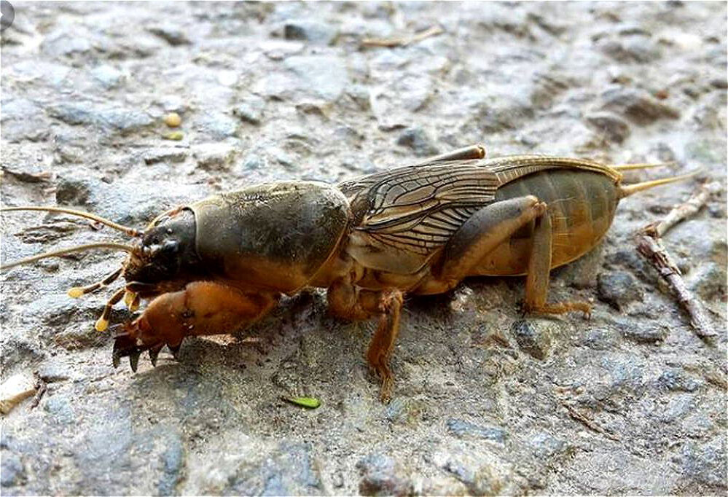

**Систематика класса насекомые**

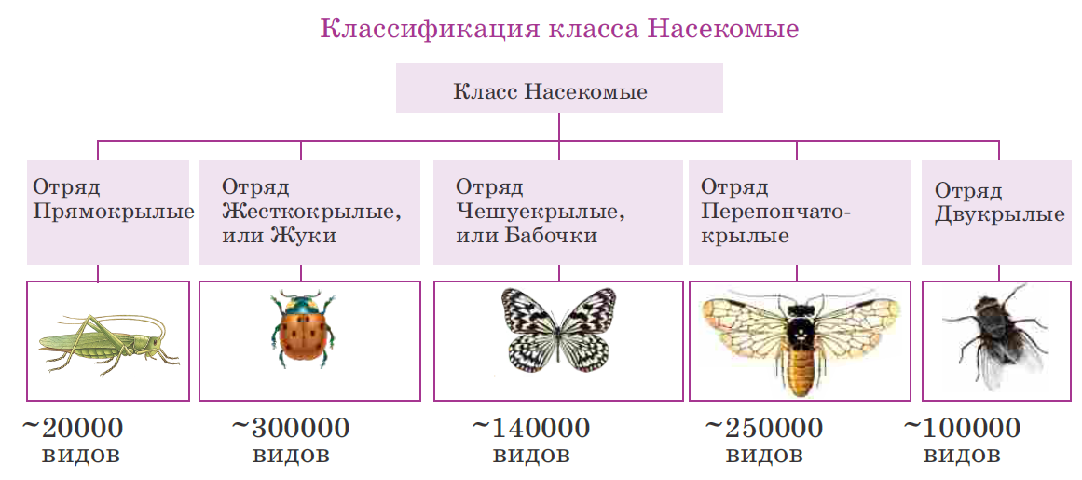

Отряд полужёсткокрылые или клопы

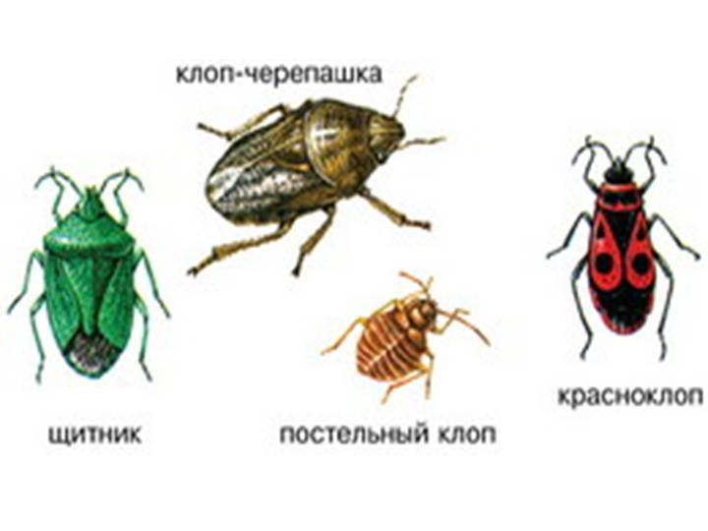

Отряд стрекозы

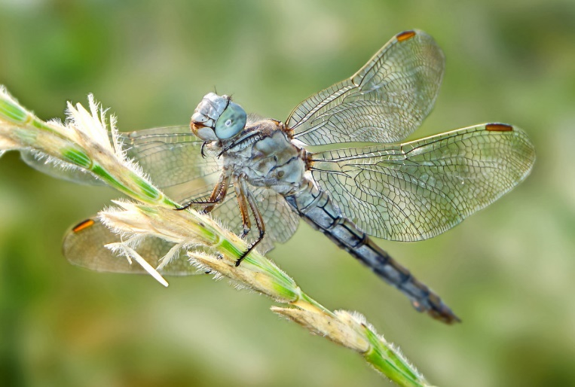

**Задание: в тетрадь выписать основные признаки класса насекомые, аналогично как делали по ракообразным и паукообразным.**

**Выписывать многообразие насекомых не надо**

**Устно выполнить тест (ответы присылать не надо)**

[**https://onlinetestpad.com/ru/test/218-chlenistonogie---nasekomye**](https://onlinetestpad.com/ru/test/218-chlenistonogie---nasekomye)